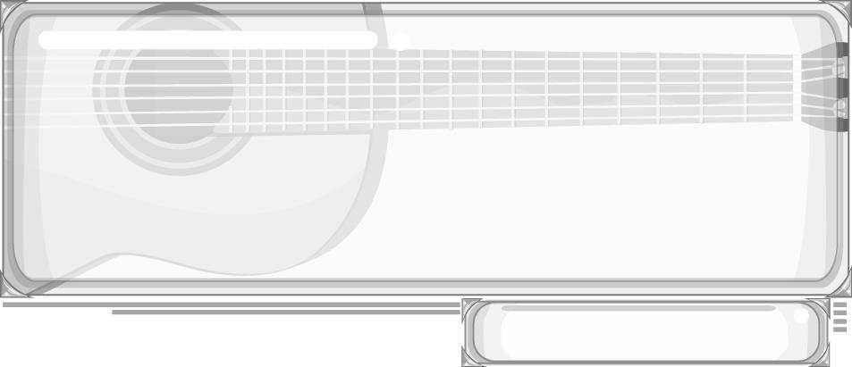
ชั้นประถมศึกษาปีที่ 6 เวลา 1 ชั่วโมง

หน่วยการเรียนรู้ที่ 8 นาฏยศัพท์และภาษาท่าทางนาฏศิลป์ไทย
แผนการจัดการเรียนรู้ที่ 25 ภาษาท่าทางนาฏศิลป์ไทย

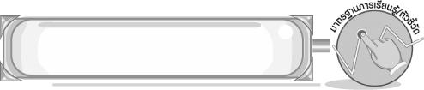
มาตรฐานการเรียนรู้/ตัวชี้วัด
มาตรฐานการเรียนรู้
ศ 3.1 เข้าใจและแสดงออกทางนาฏศิลป์อย่างสร้างสรรค์ วิเคราะห์ วิพากษ์วิจารณ์คุณค่านาฏศิลป์ ถ่ายทอดความรู้สึก ความคิดต่อนาฏศิลป์อย่างอิสระ ชื่นชมและประยุกต์ใช้ในชีวิตประจำวัน
ตัวชี้วัด
ศ 3.1 ป.6/3 แสดงนาฏศิลป์และละครง่าย ๆ

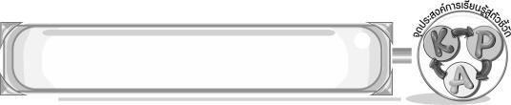
จุดประสงค์การเรียนรู้สู่ตัวชี้วัด
1. อธิบายภาษาท่าทางนาฏศิลป์ไทยได้ (K)
2. ปฏิบัติภาษาท่าทางนาฏศิลป์ไทยได้ (P)
3. เห็นประโยชน์และคุณค่าภาษาท่าทางนาฏศิลป์ไทย (A)
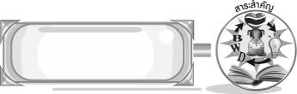
สาระสำคัญ

ภาษาท่าทางนาฏศิลป์ไทย เป็นการนำท่าทางการเคลื่อนไหวอารมณ์ความรู้สึกของมนุษย์มาประดิษฐ์เป็นท่าเพื่อสื่อความหมายให้ผู้ชมเข้าใจการแสดง
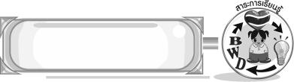
สาระการเรียนรู้

ภาษาท่าทางนาฏศิลป์ไทย : กีดกัน ขอโทษ ศรศิลป์ (ยิงธนู)

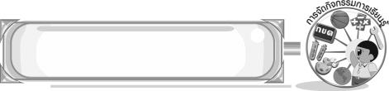

คุณลักษณะอันพึงประสงค์

มุ่งมั่นในการทำงาน
ตั้งชี้วัดที่ 6.1 ตั้งใจและรับผิดชอบในการปฏิบัติหน้าที่การงาน

สมรรถนะสำคัญของผู้เรียน

➢ ความสามารถในการคิด
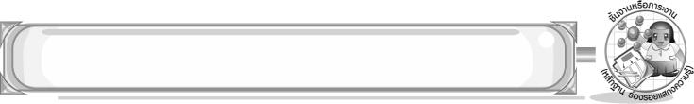
ชิ้นงานหรือภาระงาน (หลักฐาน ร่องรอยแสดงความรู้)

- แผนภาพความคิดแสดงภาษาท่าทางนาฏศิลป์ไทย
- ชิ้นงานที่ 14 เรื่อง ภาษาท่าทางนาฏศิลป์ไทย
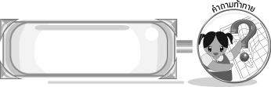
คำถามท้าทาย

➢ นักเรียนอยากประดิษฐ์ภาษาท่าทางนาฏศิลป์ไทยท่าใด มีลักษณะอย่างไร
การจัดกิจกรรมการเรียนรู้

1. ครูเปิดแถบบันทึกภาพการแสดงนาฏศิลป์ไทยให้นักเรียนดู แล้วให้นักเรียนร่วมกันแสดง
ความคิดเห็น โดยครูใช้คำถามดังนี้
➢ นักเรียนเคยชมการแสดงในภาพหรือไม่ (เคย/ไม่เคย)
➢ การแสดงในภาพมีการใช้ภาษาท่าทางนาฏศิลป์ไทยหรือไม่ (มี/ไม่มี)
➢ ถ้ามี ใช้ภาษาท่าทางนาฏศิลป์ไทยท่าใด (ตัวอย่างคำตอบ ท่ารัก ท่าดีใจ ท่าเสียใจ)
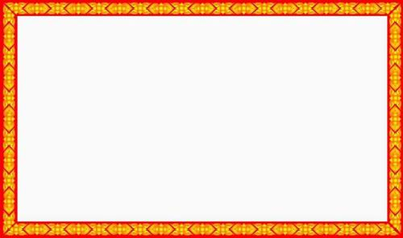
2. ครูติดบัตรคำ บนกระดาน แล้วอธิบายเกี่ยวกับภาษาท่า
ภาษาท่าทางนาฏศิลป์ไทย
ทางนาฏศิลป์ไทย จากนั้นครูติดบัตรคำ บนกระดาน แล้วครูสาธิต
ศรศิลป์
ขอโทษ
กีดกัน
ท่าทีละท่าจนถูกต้องพร้อมเพรียงกัน
3. ให้นักเรียนแบ่งกลุ่ม 3 กลุ่ม และให้แต่ละกลุ่มส่งผู้แทนออกมาจับสลากเลือกภาษาท่าทางนาฏศิลป์ไทย จากนั้นให้แต่ละกลุ่มคิดสถานการณ์เพื่อแสดงภาษาท่าทางนาฏศิลป์ไทยแล้วออกมาแสดงบทบาทสมมุติสถานการณ์นั้นหน้าชั้นเรียน โดยให้เพื่อนกลุ่มที่เหลือทายว่าสถานการณ์ที่กลุ่มของตนเองแสดงนั้นสัมพันธ์กับภาษาท่าทางนาฏศิลป์ไทยท่าใด โดยครูเป็นผู้ตรวจสอบความถูกต้องและให้คำแนะนำ แก้ไขเพิ่มเติมถ้าพบข้อบกพร่อง ถ้าเพื่อนทายถูกให้เพื่อนร่วมกันชื่นชม ออกมาแสดงจนครบทุกกลุ่ม
4. ให้ครูและนักเรียนร่วมกันแสดงความคิดเห็นเกี่ยวกับภาษาท่าทางนาฏศิลป์ไทย โดยครูใช้คำถาม ดังนี้
➢ ภาษาท่าทางนาฏศิลป์ไทยมีความสำคัญต่อการแสดงนาฏศิลป์ไทยอย่างไร
(ตัวอย่างคำตอบ ทำให้การแสดงมีความสวยงาม น่าสนใจ)
➢ ภาษาท่าทางนาฏศิลป์ไทยมีประโยชน์ต่อนักเรียนอย่างไร (ตัวอย่างคำตอบ ทำให้
มีพื้นฐานในการแสดงนาฏศิลป์ไทย)
จากนั้นครูนำคำตอบที่ได้มาเขียนสรุปเป็นแผนภาพความคิดบนกระดาน โดยนักเรียนเป็นผู้ตรวจสอบความถูกต้อง
5. ให้นักเรียนและครูร่วมกันสรุปความรู้ ดังนี้
➢ ภาษาท่าทางนาฏศิลป์ไทย เป็นการนำท่าทางการเคลื่อนไหว อารมณ์ความรู้สึก ของมนุษย์มาประดิษฐ์เป็นท่าเพื่อสื่อความหมายให้ผู้ชมเข้าใจการแสดง
6. ให้นักเรียนร่วมกันแสดงความคิดเห็น โดยครูใช้คำถามท้าทาย ดังนี้
➢ นักเรียนอยากประดิษฐ์ภาษาท่าทางนาฏศิลป์ไทยท่าใด มีลักษณะอย่างไร
9. ให้นักเรียนทำชิ้นงานที่ 14 เรื่อง ภาษาท่าทางนาฏศิลป์ไทย
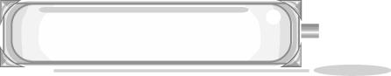

การจัดบรรยากาศเชิงบวก

ให้นักเรียนแสดงภาษาท่าทางนาฏศิลป์ไทยอย่างอิสระ

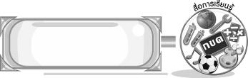
สื่อการเรียนรู้

- เครื่องเล่นแถบบันทึกภาพ
- แถบบันทึกภาพ
- บัตรคำ
- สลาก
- ชิ้นงานที่ 14 เรื่อง ภาษาท่าทางนาฏศิลป์ไทย

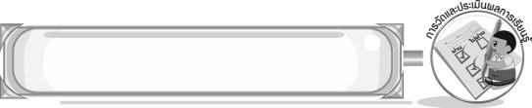
การวัดและประเมินผลการเรียนรู้

1. วิธีการวัดและประเมินผล
1.1 สังเกตพฤติกรรมของนักเรียนในการเข้าร่วมกิจกรรม
1.2 สังเกตพฤติกรรมของนักเรียนในการเข้าร่วมกิจกรรมกลุ่ม
1.3 ตรวจชิ้นงานที่ 14
2. เครื่องมือ
2.1 แบบสังเกตพฤติกรรมการเข้าร่วมกิจกรรม
2.2 แบบสังเกตพฤติกรรมการเข้าร่วมกิจกรรมกลุ่ม
3. เกณฑ์การประเมิน
3.1 การประเมินพฤติกรรมการเข้าร่วมกิจกรรม
ผ่านตั้งแต่ 2 รายการ ถือว่า ผ่าน
ผ่าน 1 รายการ ถือว่า ไม่ผ่าน
3.2 การประเมินพฤติกรรมการเข้าร่วมกิจกรรมกลุ่ม
คะแนน 9-10 ระดับ ดีมาก
คะแนน 7-8 ระดับ ดี
คะแนน 5-6 ระดับ พอใช้
คะแนน 0-4 ระดับ ควรปรับปรุง

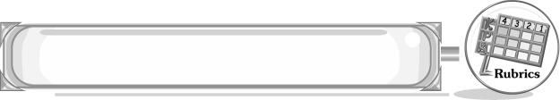
การประเมินผลตามสภาพจริง (Rubrics)

การประเมินชิ้นงานที่ 14 ให้ผู้สอนพิจารณาจากเกณฑ์การประเมินผลตามสภาพจริง (Rubrics)
เรื่อง ปฏิบัติภาษาท่าทางนาฏศิลป์ไทย

เกณฑ์การประเมิน | ระดับคะแนน
เกณฑ์การประเมิน | 4 | 3 | 2 | 1
ปฏิบัติภาษาท่า  ทางนาฏศิลป์ไทย | ปฏิบัติภาษาท่า  ทางนาฏศิลป์ไทยได้สัมพันธ์กับหัวข้อที่กำหนดและแตกต่างจาก  ที่ครูยกตัวอย่าง  มีการเชื่อมโยง  ให้เห็นถึงความสัมพันธ์กับตนเองและผู้อื่น | ปฏิบัติภาษาท่า  ทางนาฏศิลป์ไทยได้สัมพันธ์กับหัวข้อที่กำหนดและแตกต่างจาก  ที่ครูยกตัวอย่าง  แต่เชื่อมโยง  ให้เห็นเฉพาะตนเอง | ปฏิบัติภาษาท่า  ทางนาฏศิลป์ไทยได้สัมพันธ์กับหัวข้อที่กำหนดตามที่ครูยกตัวอย่าง  แต่มีการดัดแปลงให้แตกต่าง | ปฏิบัติภาษาท่า  ทางนาฏศิลป์ไทยได้สัมพันธ์กับหัวข้อที่กำหนดตามที่ครูยกตัวอย่าง


ข้อเสนอแนะของผู้บริหารสถานศึกษา

________________________________________________________________________________________________________________________________________________________________________________________________________________________________________________________________________________________________________________________________________________________________________________________________________________________________________________________________________________________________________________________________________________________________________________________________________________________________________________________________________________________________________________________________________________________________________________________________________________________________________________________________________________________________________________________________________________________________________________________________________________________________________________________________________________________________________________________________________________________________________________________________________________________________________________________________________________________________________________________________________________________________________________________________________________________________________________________________________________________________________________________________________________________________________________________________________________________________________________________________________________________________________________________________________________________________________________________________________________________________________________________________________________________________________________________________________________________________________________________________________________
________________________________________________________________________________________________________________________________________________________________________________________________________________________________________________________________________________________________________________________________________________________________

ลงชื่อ__________________ (ผู้บริหารสถานศึกษา)
(__________________)
_____/_____/_____

บันทึกหลังการสอน

ผลการจัดการเรียนการสอน
________________________________________________________________________________________________________________________________________________________________________________________________________________________________________________________________________________________________________________________________________________________________________________________________________________________________________________________
________________________________________________________________________________________

ปัญหา/อุปสรรค
________________________________________________________________________________________________________________________________________________________________________________________________________________________________________________________________________________________________________________________________________________________________________________________________________________________________________________________________________________________________________________________________________________

แนวทางแก้ไข
________________________________________________________________________________________________________________________________________________________________________________________________________________________________________________________________________________________________________________________________________________________________________________________________________________________________________________________________________________________________________________________________________________

ลงชื่อ__________________ (ผู้บันทึก)
(__________________)
_____/_____/_____

